28 марта Классная работа «Перпендикулярные прямые» | 28 марта Классная работа «Перпендикулярные прямые»
1. Повторение  1. А.Г. Мерзляк «Математика 6 класс» стр. 258 № 1239  2. А.Г. Мерзляк «Математика 6 класс» стр. 258 № 1240 | 1. Повторение  1. А.Г. Мерзляк «Математика 6 класс» стр. 258 № 1239  2. А.Г. Мерзляк «Математика 6 класс» стр. 258 № 1240
2.Проверка домашнего задания  1. А.Г. Мерзляк «Математика 6 класс Рабочая тетрадь № 3» стр. 59 № 533  2. А.Г. Мерзляк «Математика 6 класс Рабочая тетрадь № 3» стр. 59 № 534  3. А.Г. Мерзляк «Математика 6 класс Рабочая тетрадь № 3» стр. 59 № 535  Самостоятельная работа | 2.Проверка домашнего задания  1. А.Г. Мерзляк «Математика 6 класс Рабочая тетрадь № 3» стр. 59 № 533  2. А.Г. Мерзляк «Математика 6 класс Рабочая тетрадь № 3» стр. 59 № 534  3. А.Г. Мерзляк «Математика 6 класс Рабочая тетрадь № 3» стр. 59 № 535  Самостоятельная работа
  Вариант 1 | Вариант 2 | Вариант 3 | Вариант 4
  А.Г. Мерзляк «Математика 6 класс Дидактические материалы»  стр. 30 № 213; | А.Г. Мерзляк «Математика 6 класс Дидактические материалы»  стр. 60 № 213; | А.Г. Мерзляк «Математика 6 класс Дидактические материалы»  стр. 90 № 213; | А.Г. Мерзляк «Математика 6 класс Дидактические материалы»  стр. 120 № 213;
  Вариант 1 | Вариант 2 | Вариант 3 | Вариант 4
  А.Г. Мерзляк «Математика 6 класс Дидактические материалы»  стр. 30 № 213; | А.Г. Мерзляк «Математика 6 класс Дидактические материалы»  стр. 60 № 213; | А.Г. Мерзляк «Математика 6 класс Дидактические материалы»  стр. 90 № 213; | А.Г. Мерзляк «Математика 6 класс Дидактические материалы»  стр. 120 № 213;
3. Закрепление изучаемого материала  1. А.Г. Мерзляк «Математика 6 класс» стр. 257 № 1225  2. А.Г. Мерзляк «Математика 6 класс» стр. 257 № 1227  3. А.Г. Мерзляк «Математика 6 класс» стр. 257 № 1229  4. А.Г. Мерзляк «Математика 6 класс» стр. 258 № 1235 | 3. Закрепление изучаемого материала  1. А.Г. Мерзляк «Математика 6 класс» стр. 257 № 1225  2. А.Г. Мерзляк «Математика 6 класс» стр. 257 № 1227  3. А.Г. Мерзляк «Математика 6 класс» стр. 257 № 1229  4. А.Г. Мерзляк «Математика 6 класс» стр. 258 № 1235
4. Итог урока  А.Г. Мерзляк «Математика 6 класс» стр. 253 § 43 «Перпендикулярные прямые» | 4. Итог урока  А.Г. Мерзляк «Математика 6 класс» стр. 253 § 43 «Перпендикулярные прямые»
5. Домашнее задание  А.Г. Мерзляк «Математика 6 класс» § 43 «Перпендикулярные прямые»  Уровень а)  Решить А.Г. Мерзляк «Математика 6 класс» № 1226; № 1228; № 1241  Уровень b) Решить задания уровня а) и еще  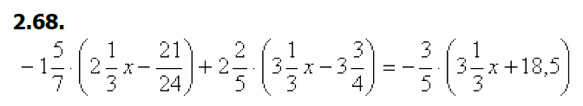  Уровень с) Решить задания уровня а) и еще  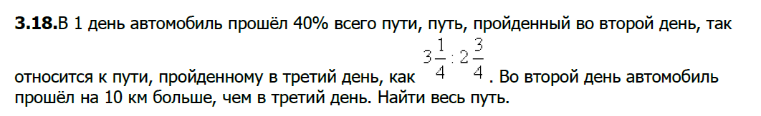 | 5. Домашнее задание  А.Г. Мерзляк «Математика 6 класс» § 43 «Перпендикулярные прямые»  Уровень а)  Решить А.Г. Мерзляк «Математика 6 класс» № 1226; № 1228; № 1241  Уровень b) Решить задания уровня а) и еще  Уровень с) Решить задания уровня а) и еще

